**Actividades de evaluación de Riesgos**

4.

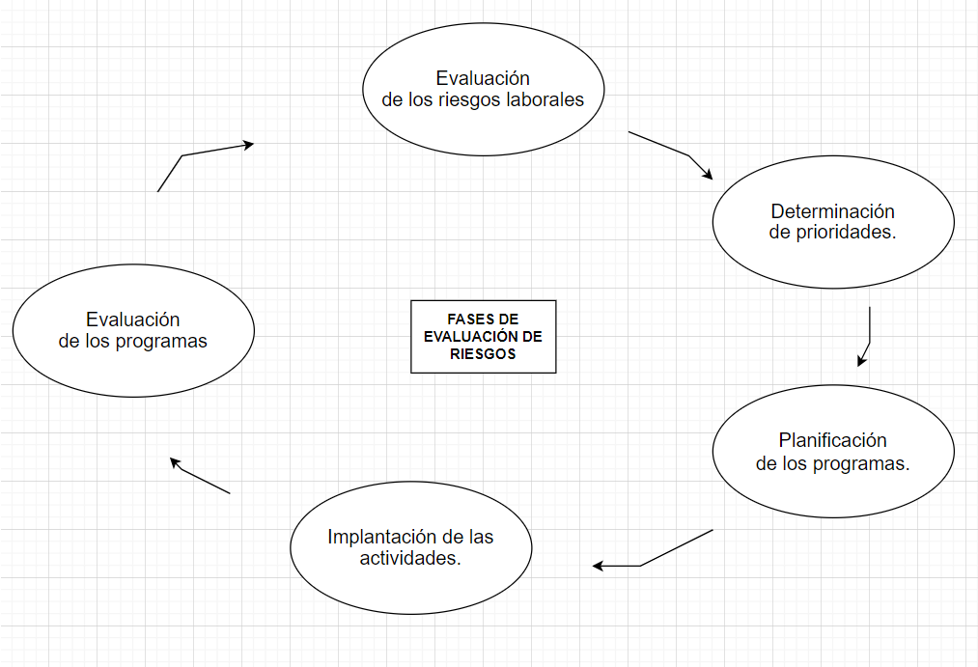

5.

Es necesario realizar una evaluación de riesgos en una empresa en los siguientes casos:

* Al inicio de la actividad.
* Cuando hay cambios en las condiciones de trabajo

6.

a) Valoración del riesgo: Tolerable. La exposición a bajas temperaturas puede causar incomodidad y afectar el bienestar del trabajador, pero no es un riesgo grave.

Reparar o reemplazar la ventana. Instalar sistemas de aislamiento térmico. Proporcionar calefacción adicional.

b) Valoración del riesgo: Moderado. Existe un riesgo de caídas, lo que puede causar lesiones leves a moderadas.

Reparar la gotera. Colocar señales de advertencia. Secar inmediatamente las zonas mojadas.

c) Valoración del riesgo: Moderado. El uso de maquinaria sin revisión puede provocar fallos mecánicos, accidentes graves o lesiones.

Parar el uso de la máquina hasta que se realice la revisión. Implementar un plan de mantenimiento regular.

d) Valoración del riesgo: Intolerable. Los residuos peligrosos pueden causar daños a la salud y contaminación ambiental.

Sustituir el contenedor inmediatamente por uno adecuado.

e) Valoración del riesgo: Moderado. Esto puede provocar lesiones musculoesqueléticas, como dolores de espalda o lesiones por sobreesfuerzo.

Proporcionar equipos ergonómicos como carretillas o soportes de carga.

f) Valoración del riesgo: Moderado. Las posturas incorrectas pueden causar lesiones musculares y esqueléticas a largo plazo.

Capacitación sobre ergonomía y buenas prácticas posturales. Adaptar los espacios de trabajo para facilitar posturas adecuadas.

g) Valoración del riesgo: Grave. Esto puede generar estrés, agotamiento físico y mental, afectando la salud a largo plazo.

Reorganizar las cargas de trabajo. Aumentar los tiempos de descanso.

h) Valoración del riesgo: Intolerable. El acoso sexual es un riesgo muy serio que afecta gravemente el bienestar emocional y psicológico de la persona.

Actuar inmediatamente mediante la activación de protocolos de acoso laboral. Ofrecer apoyo psicológico a la víctima. Denunciar a el acosador.

i)Valoración del riesgo: Moderado. Puede generar desmotivación, lo que afectará el rendimiento laboral y el bienestar emocional a largo plazo.

Proporcionar formación y oportunidades de desarrollo profesional. Fomentar la rotación de tareas o puestos para evitar la monotonía.